平成２８年度グラウンドゴルフ大会を開催しました

９月３０日(金)、北栄町“レークサイド大栄” にて、暑くもなく寒くもない絶好のコンディションのもと、親睦グラウンドゴルフ大会を盛大に開催しました。
協会員２８社の職員と協会役員等９０名が参加、和気あいあいと親睦を深めました。
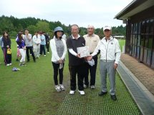
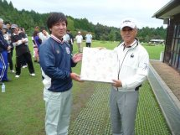

［ 個人の部優勝：福田 京悠さん
（サンイン技術コンサルタント㈱ ］
［ 団体の部優勝： ㈱広洋コンサルタント ］

―大野木会長から優勝賞品贈呈―

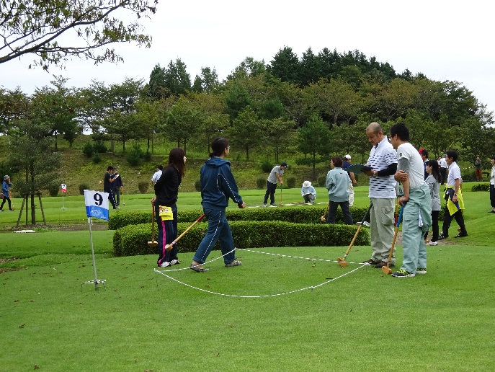
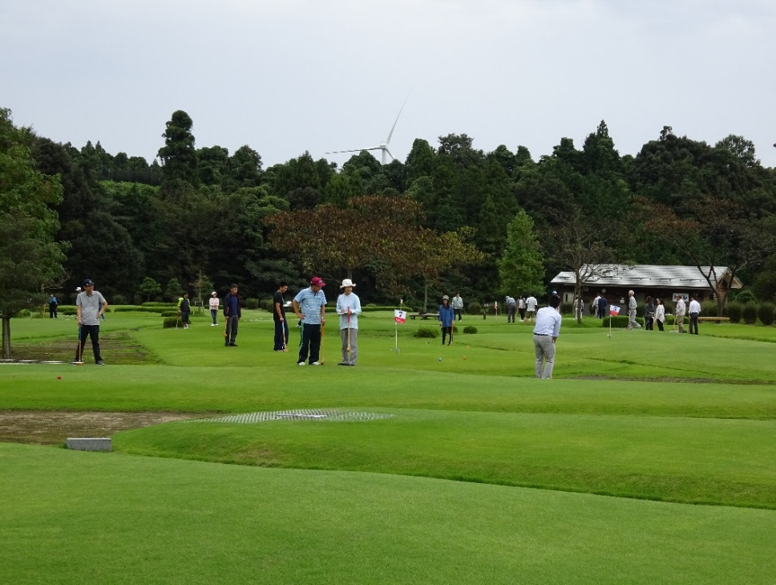

★団体の部
１位 ㈱広洋コンサルタント
２位 アイコンヤマト㈱
３位 西谷技術コンサルタント㈱

★個人の部
１位 福田京悠 (ｻﾝｲﾝ技術ｺﾝｻﾙﾀﾝﾄ㈱)
２位 尾崎 賢 (㈱山陰都市開発研究所)
３位 池田 隆 (㈱荒谷建設ｺﾝｻﾙﾀﾝﾄ鳥取支社)

成績表は、添付のとおりです。

